**112年9月13日餐點照片**

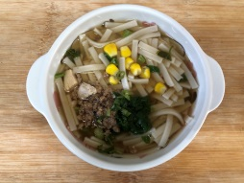 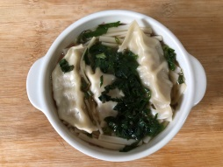

**早餐(玉米雞肉麵) 下午點心(蔬菜麵湯餃)**

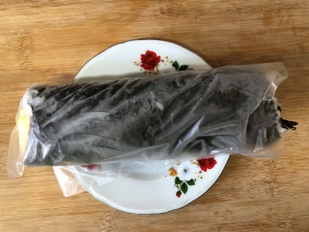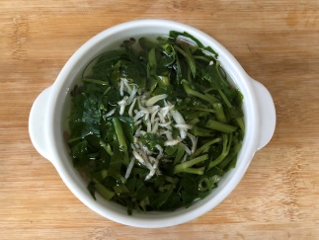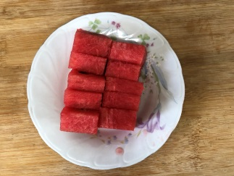

**午餐(御飯糰、吻仔蔬菜湯、水果)**